ООО «МАШСТРОЙХОЛДИНГ»

Прицепные опрыскиватели семейства «ГВАРТА»(4,5,6)
ОПГ-2500/24МК, ОПГ-3000/24МК, ОПГ-4000/24МК

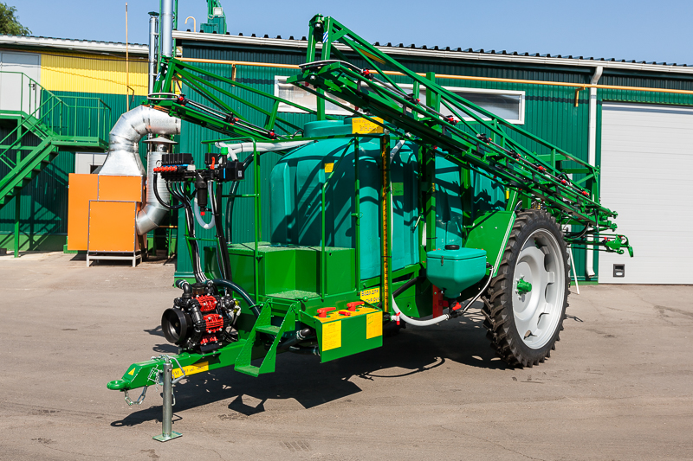

Каталог деталей и сборочных единиц

ООО «МАШСТРОЙХОЛДИНГ»
Тел. 8-952-956-58-47, 8-915-546-01-85
E-mail: mashstroy23@mail.ru
http: машстрой-холдинг.рф

Оглавление

- Глава 1 - Основные рабочие узлы опрыскивателя
- Глава 2 – Регулятор-распределитель
- Глава 3 – Система фильтрации опрыскивателя
- Глава 4 – Насос
- Глава 5- Миксер и система перемешивания
- Глава 6- Пульт управления
- Глава 7- Система распыления
- Глава 8- Автономная гидравлическая система
- Глава 9- Система быстрой заправки опрыскивателя
- Глава 10 – Компьютерная система
- Глава 11- Комплект оборудования для опрыскивателей со штангой 24м.

Глава 1. Основные рабочие узлы опрыскивателя
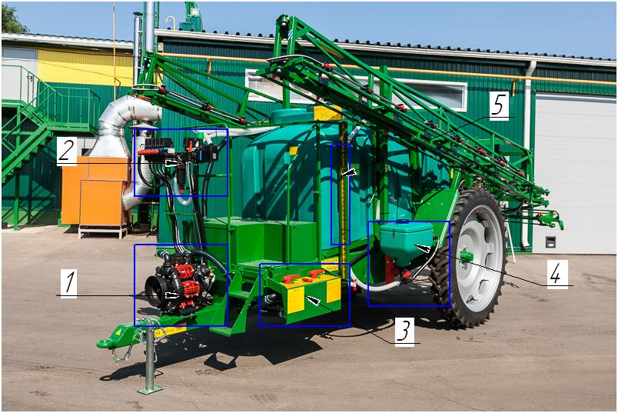

- Насос Zeta 230-производительность 230л/мин.
(На данном виде опрыскивателей используется автономная гидравлическая система, поэтому насосы устанавливаются со сквозным валом.)
- Регулятор-распределитель - производит распределение жидкости для системы распыления. Работает под управлением компьютерной системы BRAVO-180/400
- Пульт управления: служит для управления потоками жидкости и рабочего раствора, состоит из трех кранов, имеет три контура работы.
А) Рабочий контур.
Б) Промывочный контур.
В) Контур работы миксера.
- Миксер 35 л. - служит для приготовления маточного раствора.
- Уровнемер ОПГ-3000- служит для определения уровня жидкости в основной ёмкости, состоит из трёх элементов: 1.Шкала уровнемера, 2.Паплавок (из нержавеющей стали), 3.Трос крепления поплавка.
Глава 2. Регулятор-распределитель

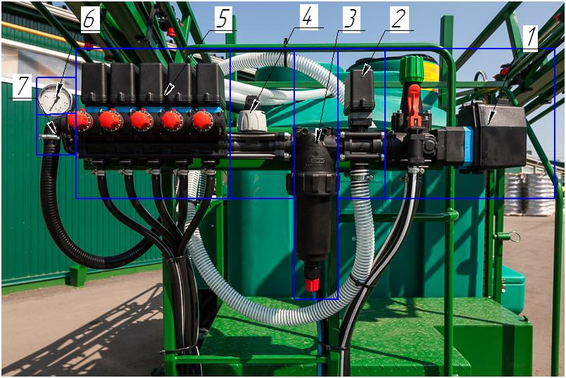

На данных типах опрыскивателей в заводской комплектации устанавливается компьютерная система (Bravo 180S) , соответственно регулятор специально подобран для этой системы. Артикул данного регулятора в сборе (8645507U7D).

- Главный клапан (Клапан G)- артикул (8640502). Обратите внимание, на нем установлена дополнительная секция сброса (красная флажковая ручка), от нее запитана одна из гидромешалок установленных в основной ёмкости.
- Секция пропорционального регулирования (Клапан P)- артикул (8730020S).
- Фильтр напорный (280 л/мин) – артикул (32621М3). Так же при подборе фильтр необходимо указать вид его крепления к расходомеру.
- Расходомер – расходомеры в зависимости от периода устанавливались разных образцов, соответственно необходимо изначально определить: вид крепления (на шпильках или на скобах), и соответственно какой расходомер у вас стоит.
Пример: на схеме изображен расходомер Wolf с фланцевым креплением на шпильке.
Ниже показаны виды так же возможно установленных у вас расходомеров.

  - Расходомер Wolf для BRAVO 180, Расходомер с фланцевым соединением на шпильке , артикул-(46264АО).
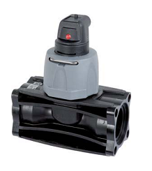
  - Расходомер ORION для Bravo 180 с фланцевым соединением, артикул-(46211А30000)

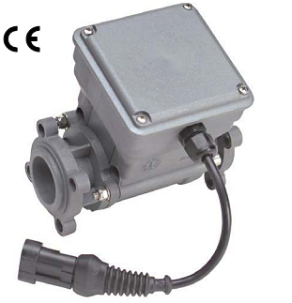
  - Расходомер Wolf для Bravo 180 c вилочным соединением Т5 , артикул-(4626405).
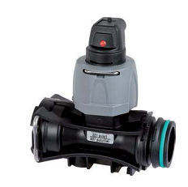

- Секция регулятора для Bravo 180 (комплект 5 штук)-артикул (86301551).

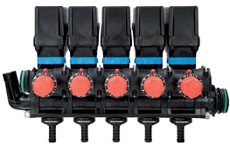
- Манометр с глицерином 16 bar – артикул (911016).

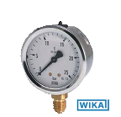Манометры могут быть для разного давления, но для данного регулятора достаточно 16 bar.
- Патрубок слива для регулятора D25 , артикул- (1190425).
К нему для уствновки требуется дополнительно скоба D=34,2.

Регуляторы в зависимости от периода времени могут изменятся и комплектоваться из взаимозаменяемых частей , роэтому заранее обсудите с менеджером запчасть которая вам нужна , или по возможности предоставьте фотографии.

Глава 3. Система фильтрации опрыскивателя
На данных опрыскивателях установлена 6-ти ступенчатая система фильтрации.
Фильтр может быть заменен в сборе (с патрубками ), не в сборе (без патрубков), а так же может быть заменён только фильтрующий элемент (сетка).

- Фильтр 800 л/мин. – установлен в системе экспресс – заправки,
находится справа по ходу движения опрыскивателя в передней его части.
- Фильтр всасывающий 260 л/мин. - установлен рядом с насосом , фильтрует жидкость перед попаданием ее в насос.
- Фильтр напорный 280 л/мин.- установлен на регуляторе-распределителе.
- Фильтр линейный 55 л/мин.- установлен на задней части опрыскивателя, фильтрует раствор непосредственно перед попаданием его в секции штанги.
- Фильтр распылителя - установлен непосредственно в отсечном устройстве под байонетной головкой, является последней стадией фильтрации.
- Фильтр заливной горловины бака 400х275 мм. Так же является фильтром на начальном этапе заправки опрыскивателя.
Для всех фильтрующих элементов (сеток) существует величина определяющая количество ячеек на 1 дюйм, называется она Mesh (Меш). Соответственно чем больше число меш , тем мельче сетка фильтрующего элемента.

- Фильтр 800 л/мин 32 меш, артикул-(319092).
Фильтрующий элемент 145х320-32 меш, артикул-(3352002.030).
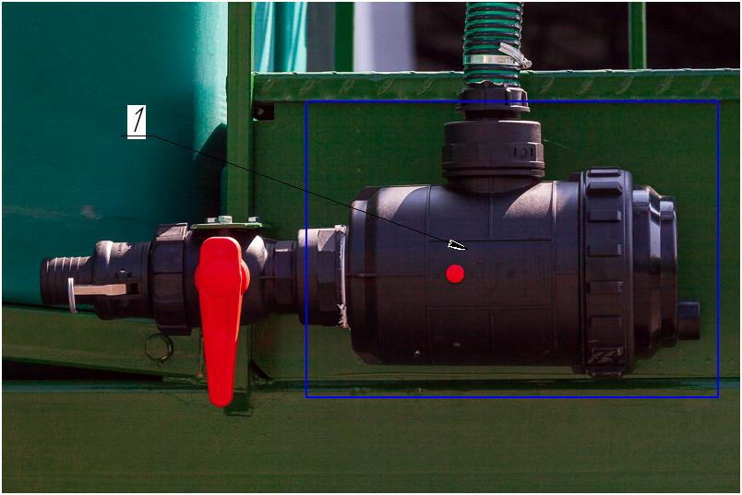
- Фильтр всасывающий 260 л/мин. с клапаном в сб., артикул-(3172473СБ).
Фильтрующий элемент 107х286-50меш., артикул-(3172003.030).
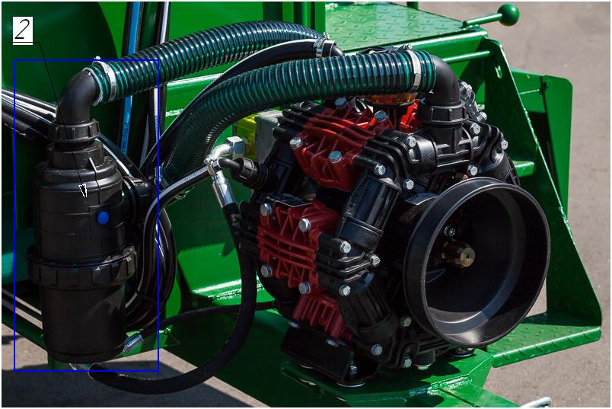

- Фильтр напорный 280 л/мин , артикул-(32621М3).
Фильтрующий элемент 58х210-50 меш., артикул-(3262003.030).
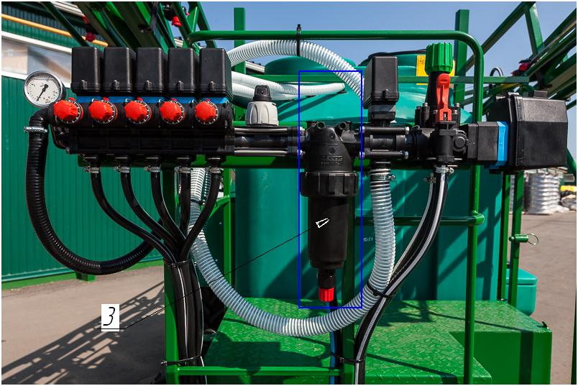

4.Фильтр линейный 55 л/мин., (бывает с прозрачным корпусом , либо с чёрным), артикул-(324ОТО235СБ).
Фильтрующий элемент 27х69-80 меш., артикул-(32420035.030).
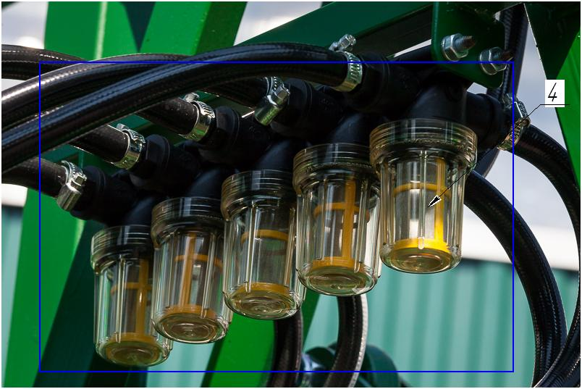
5.Фильтр распылителя 50 меш. Arag, артикул-(4243313).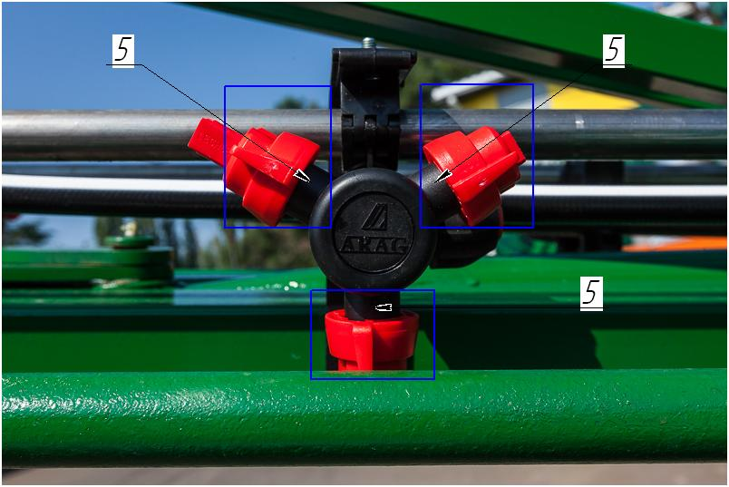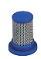

6.Фильтр заливной горловины бака 400х275, артикул-(300130).
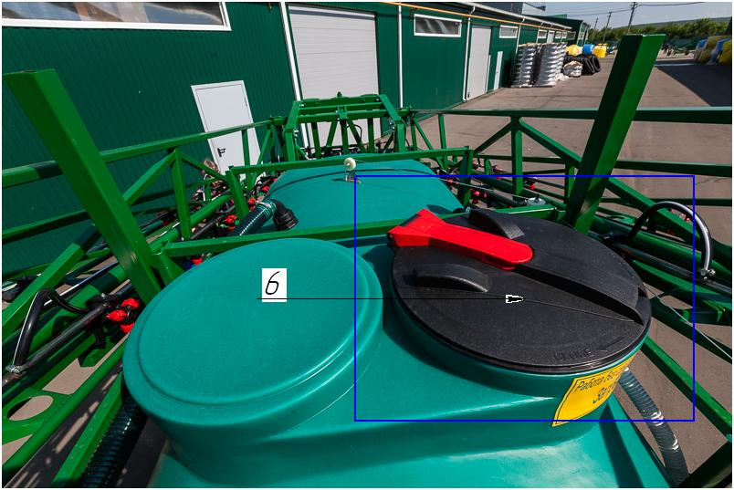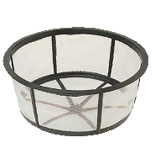

Глава 4. Насос
На данный вид опрыскивателя устанавливается насос Zeta 230 , со сквозным валом 6х6 шлицов, артикул-(217300).
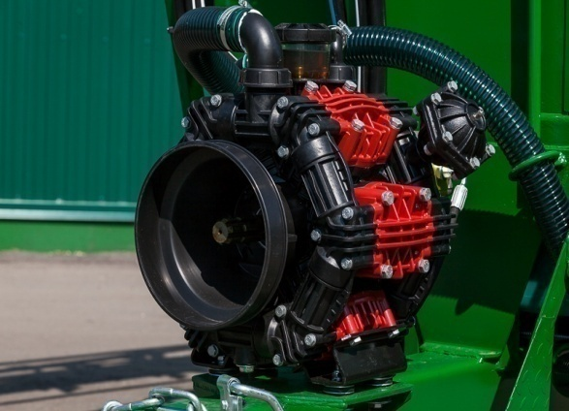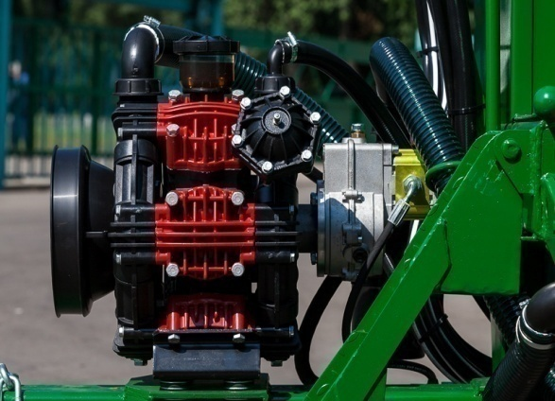

Для этих насосов как и для любого механизма существуют расходные материалы. К ним относятся мембраны и клапана. Так же есть ещё несколько элементов, которые могут выйти из строя , более подробно о них ниже.
- Мембрана-артикул (090359).
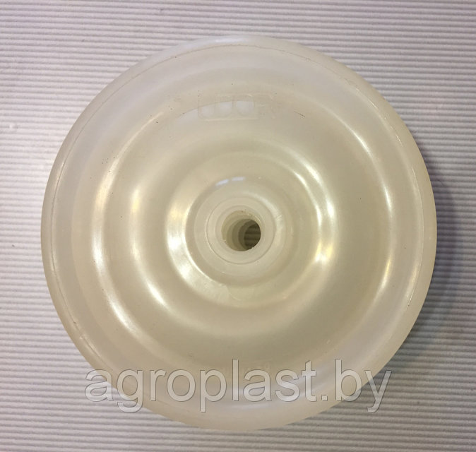
- Клапан насоса – артикул (600608).
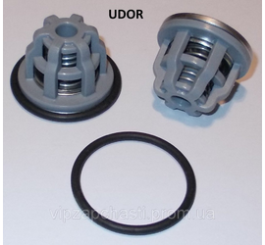

- Бачок масляный – артикул (603302).
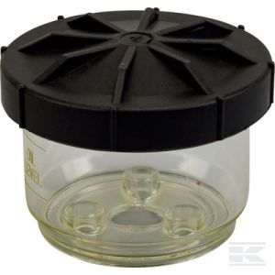

- Воздушный демпфер (воздушная камера) – артикул (603129).
Так же можно поменять отдельно воздушную мембрану установленную внутри , артикул – (090314).
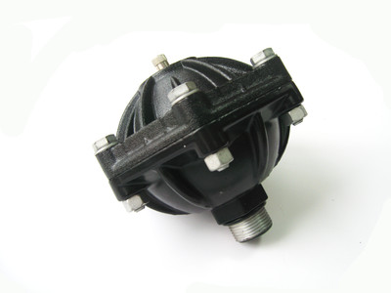
- Сегмент коллектора (воздушной камеры)-артикул (160538).
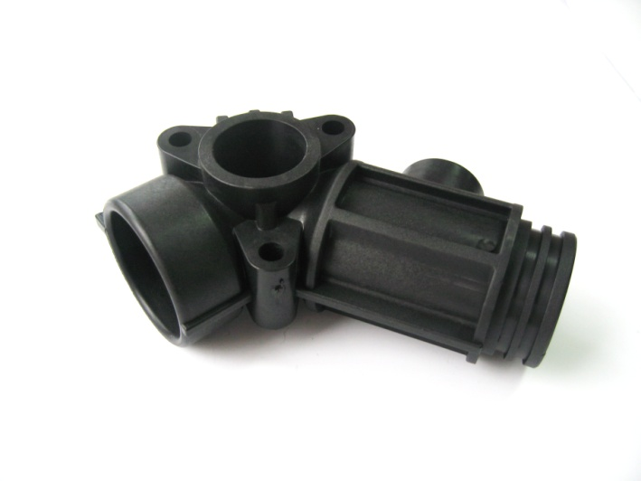

Внимание !!! Все сегменты отличаются , потому уточняйте с менеджером какой именно сегмент у вас вышел из строя. Так же при замене сегмента рекомендуется менять уплотнительные кольца установленные на нём , (они так же подбираются индивидуально).
Так же может возникнуть потребность в замене патрубков:
1.Патрубок напорной линии - артикул (166625)+гайка(2002060)+прокладка(G10061).
2.Патрубок всасывающей линии – артикул (116750)+гайка(2002070)+прокладка 2шт (G10071).

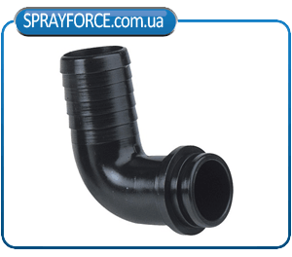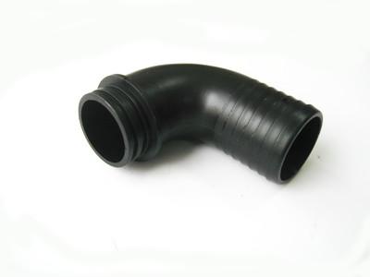

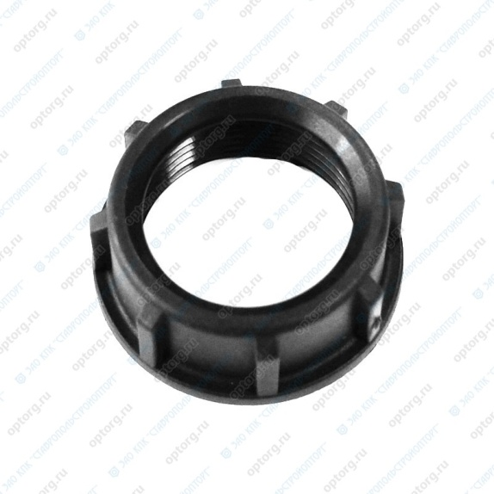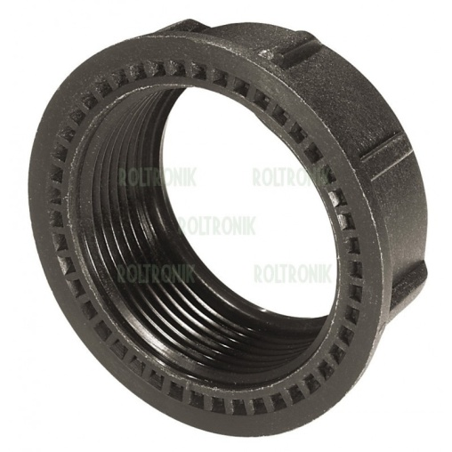

Глава 5. Миксер и система перемешивания

В систему перемешивания и приготовления раствора можно отнести:
1.Миксер 35 л.
2.Гидромешалки 340 л/мин.-2шт.
Миксер-1.
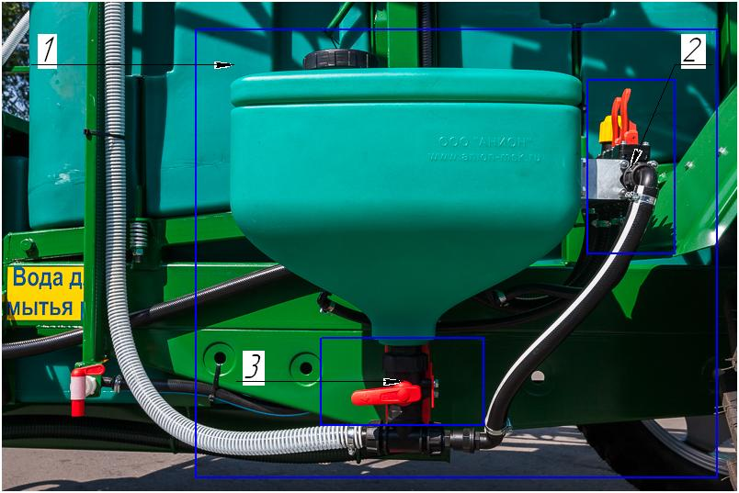
1.Миксер в сборе, объём 35 л. Служит для приготовления рабочего раствора, растворения жидких и кристаллизованных удобрений.
1.2.Регулятор миксера:
1-Регулятор давления серии 463-артикул(463074).
2-Секция регулятора серии 471-артикул(463051).
Так же к регулятору возможно отдельно подобрать патрубки, гайки, фитинги, подробно уточните с менеджером какой элемент вам необходим.
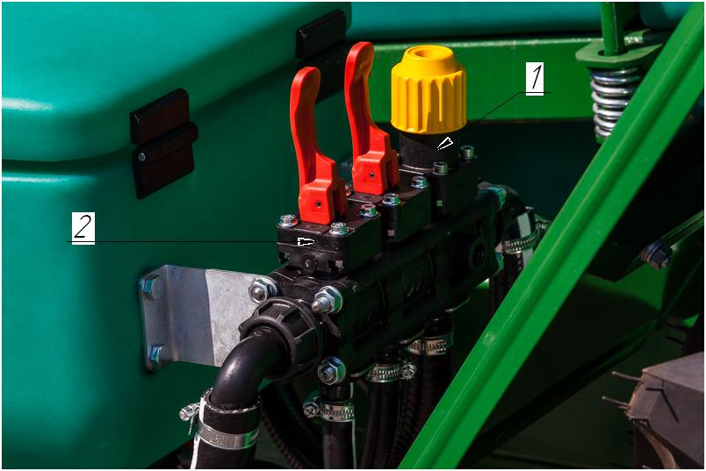

1.3.Кран подачи готового раствора в основную емкость.
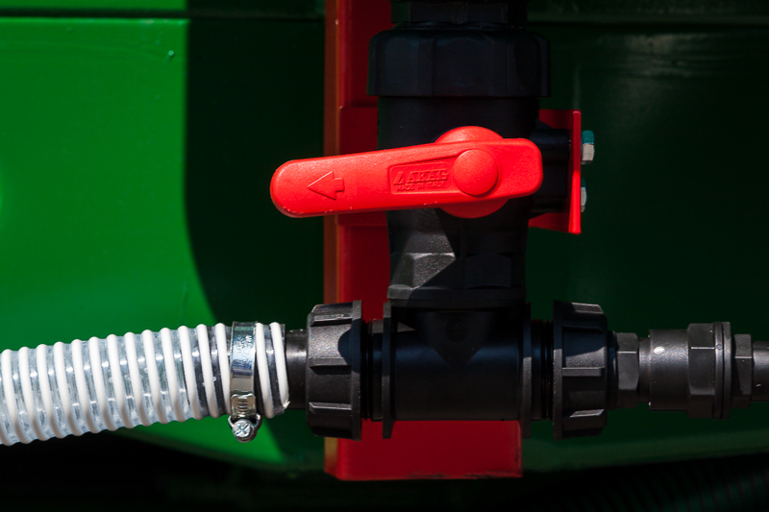
Данный элемент состоит так же из нескольких частей (описание по ходу жидкости из миксера):
1.Фитинг выхода G1 ¼-артикул (220052).
2.Прокладка G1 ¼-артикул (G10052).
3.Гайка проходная G1 ¼-артикул (2052050).
4.Кран проходной G1 ¼-артикул(45511105).
5.Прокладка G1 ¼-артикул (G10052).
6.Фитинг миксера на три выхода - артикул (135505).
7.Муфта G3/4хG1/2 (вправо от трёхходового фитинга) -артикул (2352032).
8.Прокладка - артикул (G11058).
9.Патрубок угловой G3/4=D25(резьба) - артикул (1132325).
10.Патрубок G1 ¼ (влево от трёхходового фитинга) – артикул (106533).
11.Прокладка G1 ¼-артикул (G10051).
12.Гайка накидная G1 ¼-артикул (2002050).
Так же для полной установки миксера возможно вам понадобится
Монтажный комплект крепления миксера !!!
Так же внутри миксера располагается ещё два рабочих элемента:
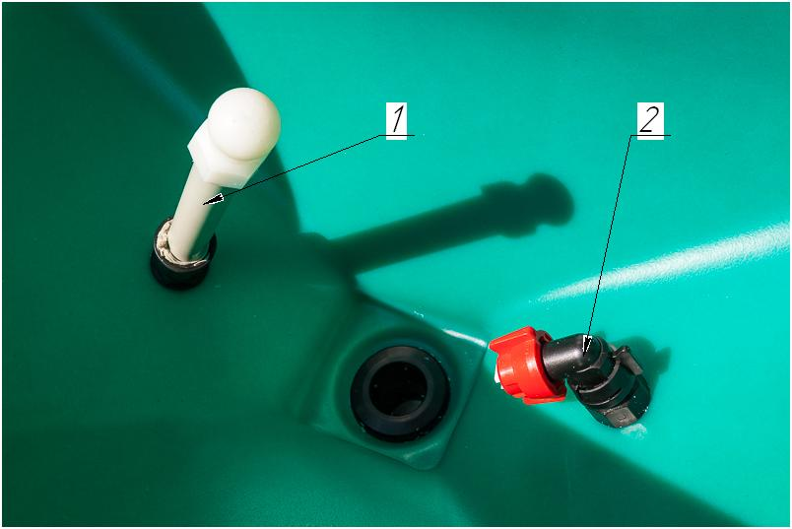
1.Распыливающая головка - служит для промывки канистр и очищения стенок миксера.
2.Распылитель миксера – служит для перемешивания препарата , состоит из нескольких частей:
А) Распылитель щелевой 110-08
Б) Байонетная головка универсальная - артикул (40290003)
В) Патрубок угловой (под байонет) – артикул (40291401).
Г) Патрубок-артикул (400277).
Так же постоянное перемешивание происходит внутри основной ёмкости при помощи 2-х гидромешалок по 340 л/мин. Артикул-(502165СБ).
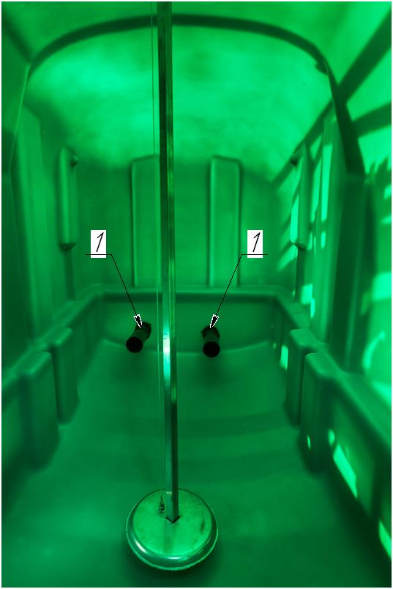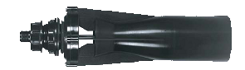
Гидромешалка так же состоит из нескольких элементов, вы можете приобрести отдельный элемент предварительно уточнив наличие с менеджером.
Глава 6. Пульт управления
На данных опрыскивателях пульт управления состоит из трех кранов.
На пульте имеется три контура работы:
1.Рабочий контур.
2.Промывочный контур.
3.Контур работы миксера.
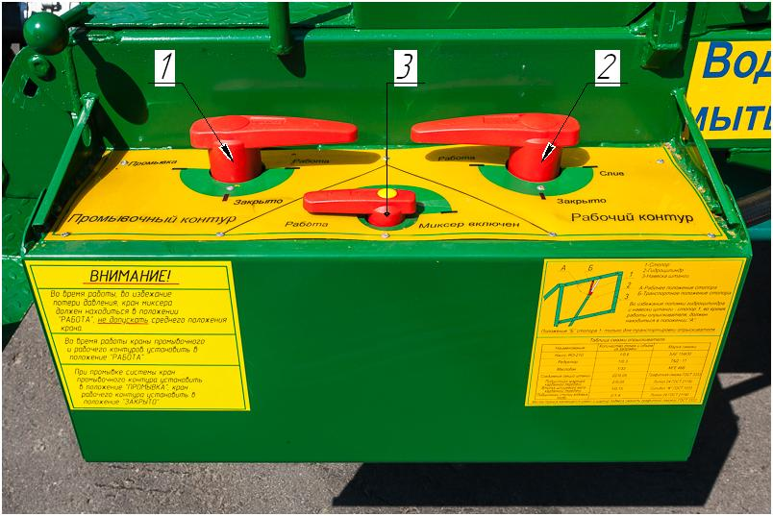

1.Кран трёхходовой G2 с увеличенной ручкой (промывочного контура) - артикул(45521117А). Кран рабочего контура и его комплектующие, полностью идентичны данному крану.
К данному крану дополнительно устанавливается:
- Нипель G2 – артикул (2502070)-2шт.
- Патрубок угловой G2 D=50 – артикул (116750)-2шт.
- Патрубок прямой с резьбой G2 D=50 – артикул (1032750)-1шт.
- Прокладка G10071-4шт.
- Прокладка G10073-2шт.
- Гайка накидная G2-артикул (2002070).
2.Кран трёхходовой G1 ¼ не запорный – артикул(45531115).
- Нипель G1 ¼-артикул (2502050)-2шт.
- Патрубок угловой G1 ¼ - артикул (116525)-2шт.
- Патрубок прямой с резьбой - артикул (1032525).
- Прокладка G10051-2шт.
- Прокладка G10052-3шт.
- Гайка G1 ¼ - артикул (2002050).

Глава 7. Система распыления
Система распыления состоит из следующих элементов:
1.Кронштейн отсечного устройства.
2.Отсечное устройство (отсекатель).
3.Распылитель.
4.Труба труба из нержавеющей стали.
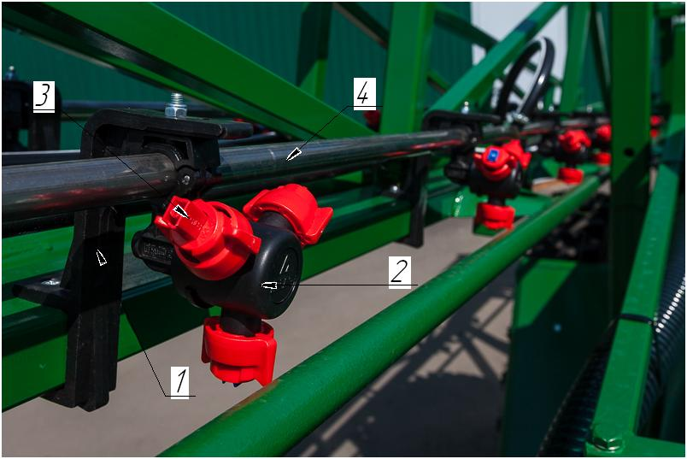

1.Кронштейн отсекателя - служит для крепления отсечного устройства о крепления нержавеющей трубы, имеет артикул ОПГ3000.
2.Отсекатель трёхпозиционный Arag.
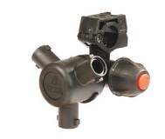
Отсечные устройства на данном виде опрыскивателей устанавливались двух видов:
2.1.Отсекатель трёхпозиционный Arag D20 F7-артикул (4064227).
2.2.Отсекатель трёхпозиционный Arag ½ F7 – артикул (4064237).
Разница отсечных устройств заключается в диаметре трубы на которую они установлены (D20 или ½), соответственно для точного определения детали либо посмотрите маркировку на корпусе отсечного устройства , либо измерьте диаметр трубы. Отсечное устройство продаётся без распылителя , фильтра, и байонетной головки !!!
3.Распылитель – непосредственно вносит рабочий раствор.
Распылители бывают разных модификаций, для разных норм внесения.
Соответственно для каждого распылители подбираются индивидуально.
С завода установлено три комплекта инжекторных распылителей. Для их установки необходимо наличие байонетной головки.
1.Инжекторный распылитель.
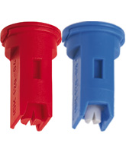
2.Байонетная головка-артикул (40290003).
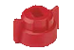
Таблицу подбора распылителей можно запросить у менеджера, а так же проконсультироваться с ним в подборе необходимых распылителей.
4.Труба из нержавеющей стали - на данных опрыскивателях разводка по штанге исполнена из трубы. Труба, как уже было сказано выше, могла устанавливаться двух видов, диаметром 20 мм, и 21,3 мм. Если труба вышла из строя, необходимо проконсультироваться с менеджером и запросить у него схему установки труб, так как по количеству отверстий подачи жидкости в отсечное устройство (обозначается буквой- F) все трубы отличаются.

Глава 8. Автономная гидравлическая система
На опрыскивателях Гварта 4, 5, 6, установлена автономная гидравлическая система , соответственно опрыскиватель не нуждается в подключении к гидравлике трактора.
Это нацелено на продление срока службы всех гидравлических узлов опрыскивателя, а так же упрощает настройку работы данных узлов.
Основные элементы автономной гидравлической системы опрыскивателя.
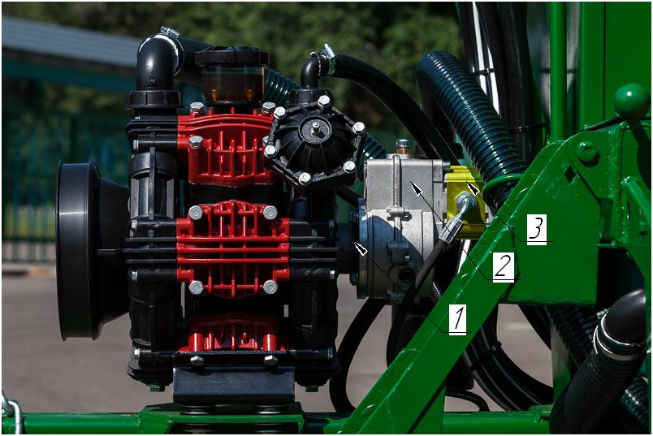
1.Фланец мультипликатора.
2.Мультипликатор.
3.Насос шестеренчатый.
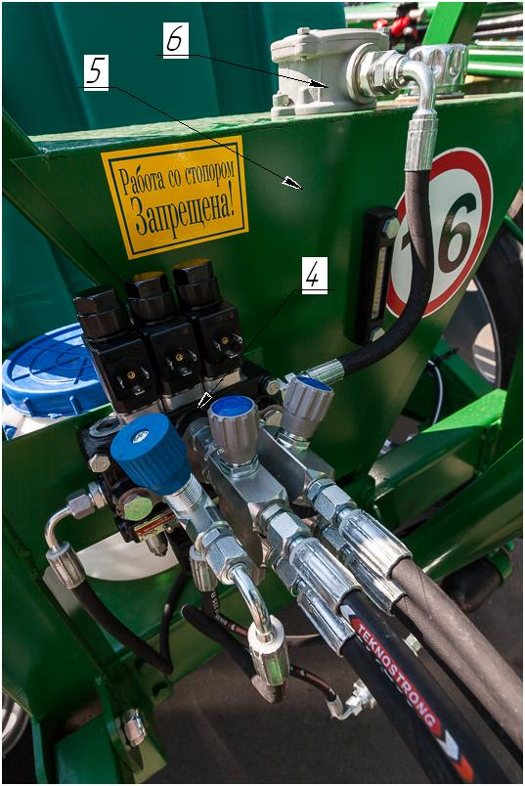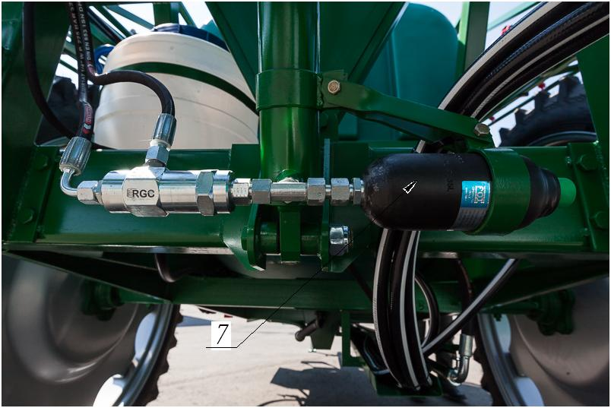
4.Гидрораспределитель. По всем неисправностям гидравлической
5.Гидробак. системы необходимо проконсультироваться
6.Фильтр гидравлики. с менеджером или инженером по сервису!
7.Гидропневмааккумулятор.

Глава 9. Система быстрой заправки опрыскивателя
Система быстрой заправки опрыскивателя установлена на правой стороне опрыскивателя в передней части. Служит она для того чтобы проводить заправку опрыскивателя не поднимаясь на платформу и не открывая крышку заливной горловины бака. Соответственно уменьшает возможность причинения вреда для механизатора при работе с химией. Так же создаёт дополнительную ступень фильтрации.
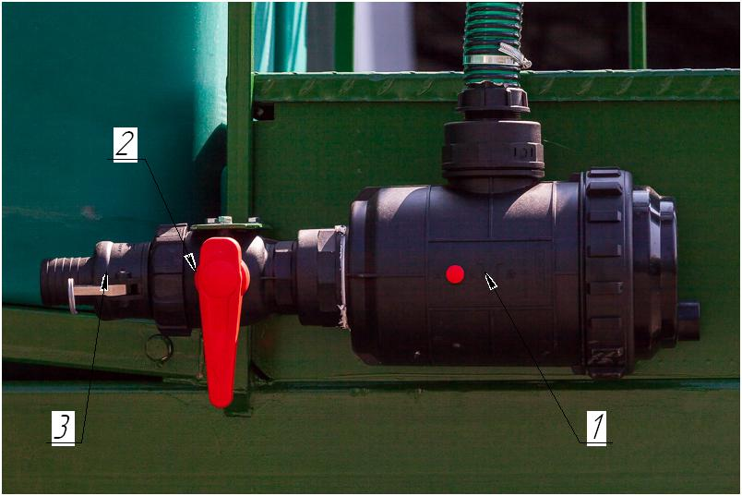
Основные элементы системы заправки:
1. Фильтр всасывающий 800 л/мин - артикул (319092)-1шт.
2. Кран проходной G2 S=2 – артикул (45515107)-1шт.
3. Сцепное устройство G2 (мама) – артикул (18107С)-1шт.
Чтобы полностью собрать систему необходимо:
1.Муфта G3-G2 – артикул (2452079)-2шт.
2.Прокладка G10090-2шт.
3.Прокладка G10071-2шт.
4.Патрубок прямой G2 D=50-артикул (106750)-1шт.
5.Гайка накидная G2-артикул (2002070)-1шт.
6.Прокладка G10073-1шт.
7.Шланг всасывающий 50 мм-2м.
8.Воронкагаситель G2 (в сборе) - артикул (5042107СБ)-1шт.
9.Хомут 50х70-2шт.
Заправка происходит через подключение мотопомпы к сцепному устройству, затем жидкость через фильтр и шланг попадает в емкость, где её по стенкам равномерно сбрасывает воронкагаситель.

Глава 10. Компьютерная система
Данное семейство опрыскивателей оснащено компьютерной системой Bravo 180s в заводской комплектации.
Эта система так же состоит из нескольких основных узлов, которые могут по разным причинам выйти из строя и быть заменены полностью или частями.
Компьютерная система состоит из:
1.Блок управления Bravo180.
2.Кабель управления Bravo180.
3.Датчик скорости.
1.Блок управления Bravo180 – артикул(467180500.960).
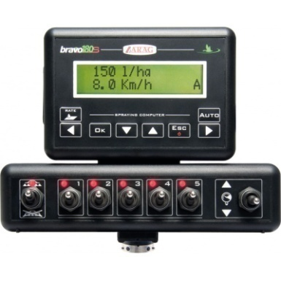
2.Кабель управления Bravo180-артикул (467125.100).
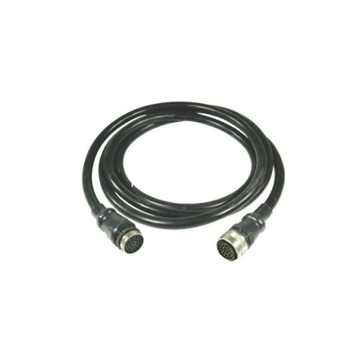
3.Датчик скорости – артикул(467100.086).
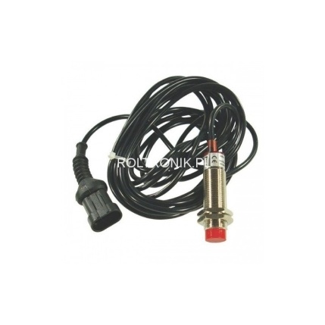
Так же можно заказать полный комплект-артикул(467180501)!

Глава 11. Комплект оборудования
Полный комплект оборудования для штанги 24м.
1 | Насос мембранно-поршневой ZETA-230 (217300) | 1 | шт
2 | Гидромешалка 340 л/мин в сборе (502165СБ) | 2 | шт
3 | Фильтр всасывающий 260 л/мин в сборе (3172073СБ) | 1 | шт
4 | Фильтр линейный 55л/мин 80меш в сборе (3240Т0235СБ) | 5 | шт
5 | Регулятор-распределитель для BRAVO-180 (8645502U7D) | 1 | шт
6 | Уровнемер поплавковый Arag (509219) | 1 | шт
7 | Воронкогаситель G2" (в сборе) (5042107СБ) | 1 | шт
8 | Патрубок слива 32 мм в сборе 31003 | 3 | шт
9 | Шланг напорный 20 БАР 13 x19 | 80 | м
10 | Шланг напорный 20 БАР 25 x33 | 10 | м
11 | Шланг 25мм всасывающий | 10 | м
12 | Шланг 32 мм всасывающий | 10 | м
13 | Шланг 50 мм всасывающий | 10 | м
14 | Хомут 12*22 | 36 | шт
15 | Хомут 20*32 | 10 | шт
16 | Хомут 25*40 | 21 | шт
17 | Хомут 50*70 | 12 | шт
18 | Хомут зажим пластиковый | 40 | шт
19 | Патрубок слива G1 с гайкой (118426) | 2 | шт
20 | Блок управления Bravo 180 Arag (467180501) | 1 | шт
21 | Двойная секция сброса для сери 464 D=13мм (464402.150) | 1 | шт
22 | Манометр с глицерином 16 бар (911016) | 1 | шт
23 | Карданный вал 6х8 L=1400 (460 Н/м) (2005/1400/KH/37.1-37.28) | 1 | шт
24 | Фильтр заливной горловины 400х275 Arag (300130) | 1 | шт
25 | Патрубок D25 для регулятора (1190425) | 1 | шт
26 | Скоба для регулятора D=34,2 (010004) | 1 | шт
27 | Миксер 35л. Анион в сборе | 1 | шт
28 | Кран 3-х ходовой G1 1/4" (45531115) | 1 | шт
29 | Патрубок прямой с резьбой G1 1/4" D=25 (1032525) | 3 | шт
30 | Прокладка G1 1/4" (30,9х3,5) (G10052) | 3 | шт
31 | Отсекатель D20, F7 3-х позиционный Arag (4064227) | 51 | шт
32 | Байонетная головка Arag с прокладкой (40290003) | 153 | шт
33 | Фильтр распылителя 50 меш Arag (4243313) | 153 | шт
34 | Распылитель инжекторный калибр (03) | 50 | шт
35 | Распылитель инжекторный калибр (04) | 50 | шт
36 | Распылитель инжекторный калибр (05) | 50 | шт
37 | Прокладка G2" (58,7х3,5) (G10073) | 6 | шт
38 | Гайка накидная G2" (2002070) | 6 | шт
39 | Патрубок 90 G2 D=50 (116750) | 4 | шт
40 | Прокладка G2"(39,3х2,6) (G10071) | 12 | шт
41 | Кронштейн регулятора | 1 | шт
42 | Кронштейн под датчик скорости | 1 | шт

